|  |
| --- |
| **AZIË**  **EUROPA** |
| **OCEANIË** |
| **INDISCHE OCEAAN** |
| **AFRIKA** |
| **GROTE/STILLE OCEAAN** |
| **NOORD-AMERIKA** |
| **ATLANTISCHE OCEAAN** |
| **ZUID-AMERIKA** |
| **ANTARCTICA** |
| **4** |

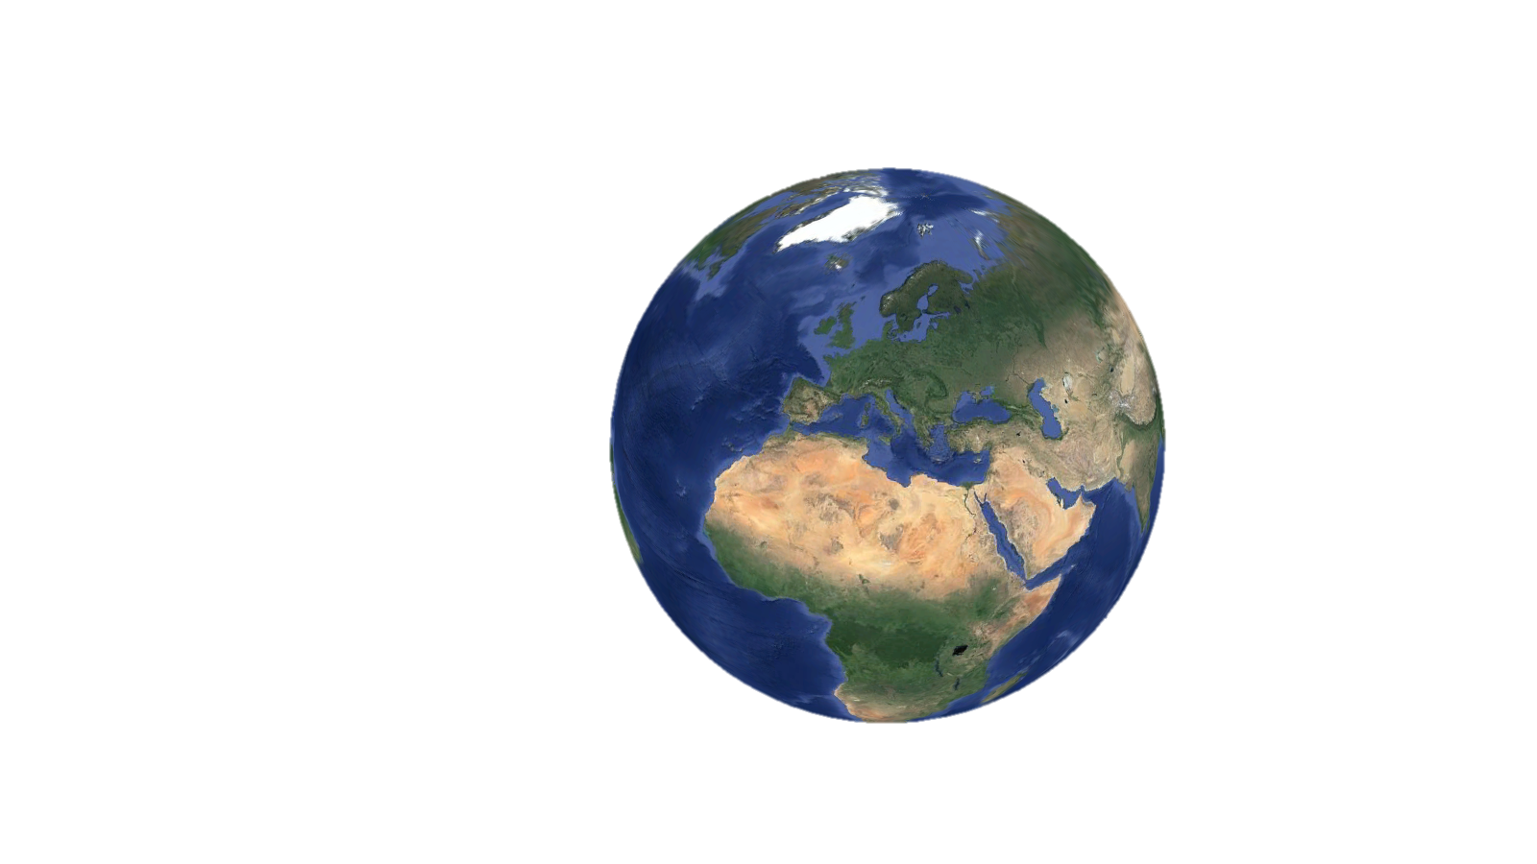

**1**

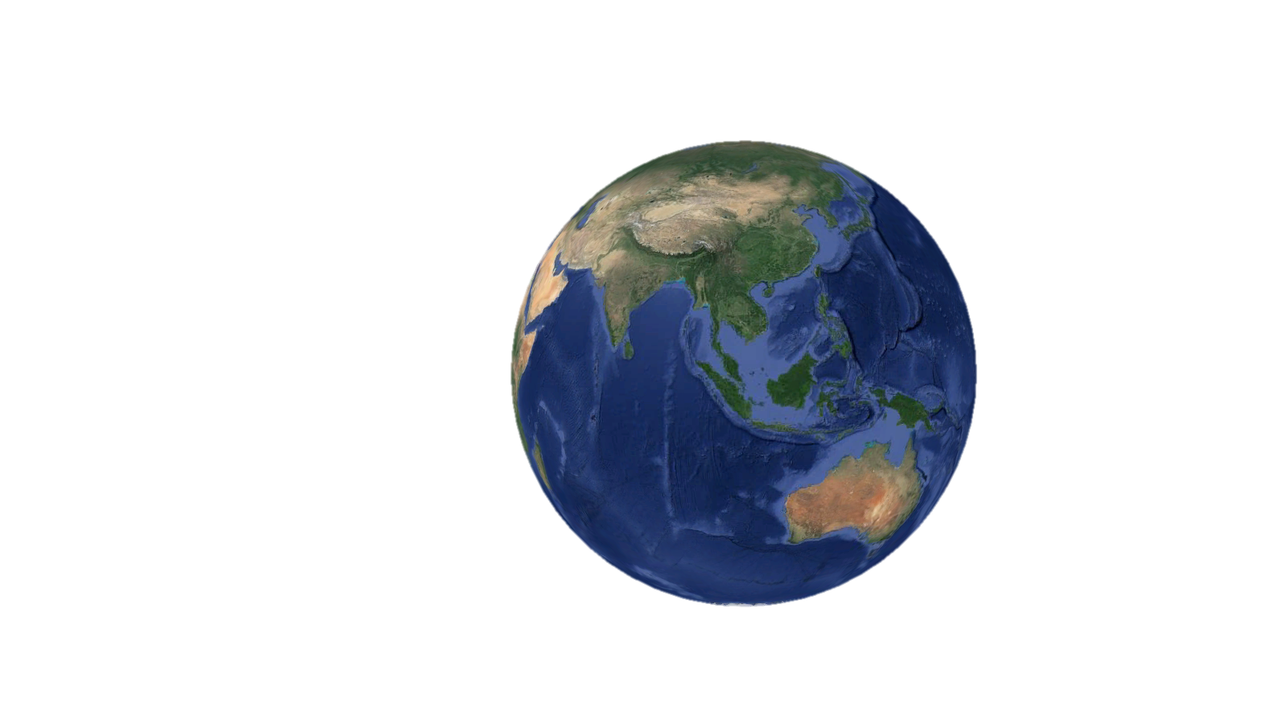

**2**

**A**

**3**

**A**

**3**

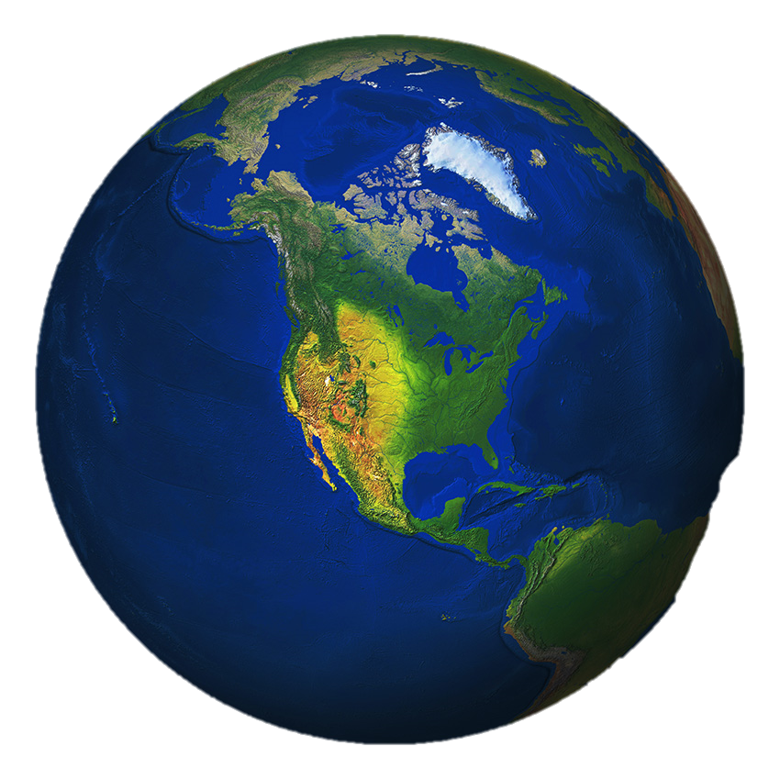

**B**

**5**

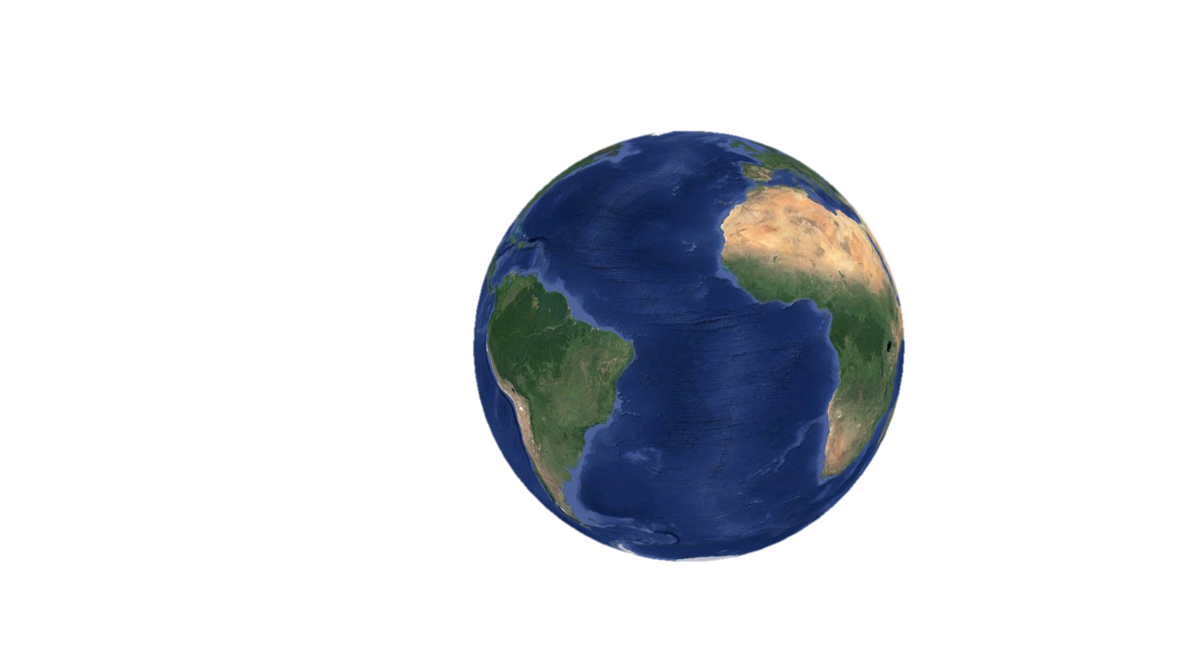

**C**

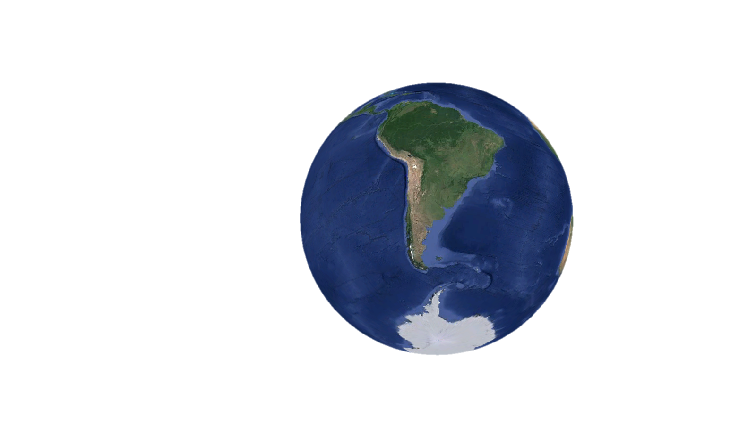

**7**

**6**